ЦВЕТКОВЫЕ РАСТЕНИЯ ПРИМОРЬЯ
от команды «Волна» (Водопьяновы Елена и Владимир, г.Владивосток)
В природе Приморского края – обширное разнообразие цветковых растений. С ранней весны до поздней осени цветы разнообразных форм и окрасок служат украшением лугов, лесных полян, склонов. Многие из дикорастущих декоративных растений Приморья можно использовать в озеленении при создании ландшафтных посадок.
Отгадайте названия одиннадцати цветковых растений. Фото-подсказки смотрите ниже. Выпишете по порядку из каждого отгаданного слова букву (её номер в слове указан в скобках) – получится название музыкального произведения. А потом в ответах напишите фамилии пяти (можно больше) всемирно известнейших композиторов, которые создали свои произведения с таким названием.
1. Растение подсемейства лилейниковые семейства асфоделовые с красивыми цветами, название которого связано с краткосрочностью его цветения, т.к. каждый из цветков цветёт обычно всего один день. (9)
2. Невысокое травянистое растение, цветущее ранней весной, нектар которого доступен только насекомым с длинными хоботками, раньше включалось в самостоятельное семейство дымянковые, а теперь подсемейство дымянковые семейства маковые.(8)
3. Многолетнее травянистое растение из семейства лютиковые с жёлто-оранжевыми цветами, русское название которого связано с его склонностью к влажным местам обитания. (5)
4. Одно из самых красивых травянистых растений Приморья семейства гвоздичных (северо-западная граница есть в Амурской области), ярко-красные цветки которого «загораются» в июне, а особенно в июле (указать русское название).(4)
5. Растение из семейства лютиковые, цветки которого имеют отогнутые шпорцы, а в его латинском названии присутствует слово «aqua», ранний медонос, синонимы – аквилегия, орлик, сапожки, колокол. ( 5)
6. Растение из семейства лютиковые с крупными ярко-жёлтыми цветками и округлыми глянцево-блестящими листьями, знаменующее пробуждение природы после зимы, красивый первоцвет,, произрастающее во влажных местах, синонимы – лягушатник, водяная змейка, курослеп. (8)
7. Растение из семейства капустные с жёлтыми цветками, имеющее в народе название «дикая редька». (2)
8. Зонтичное растение с белыми цветами, произрастающее на приморских песках. Название получило в честь известного русского флориста и систематика П.Глена. (3)
9. Травянистое растение с жёлтыми цветками из семейства бобовые. Содержит алкалоиды, входит в состав комбинированных отхаркивающих препаратов, один из синонимов - мышатник. (1)
10. Растение из одноименного семейства, имеющее цветы зеленоватой окраски. В названии присутствует латинское «хлорос», один из синонимов - зеленоцвет. (3)
11. Растение из семейства гвоздичные с мелкими белыми цветками, нашедшее свое применение в гомеопатии и народной медицине, широко известное под названием «мокрица», а также мокричник, мокрец, сердечная трава, канареечная трава. (2)
1  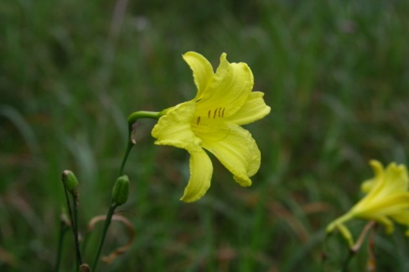 | 2  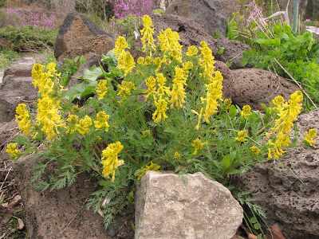 |  | 3  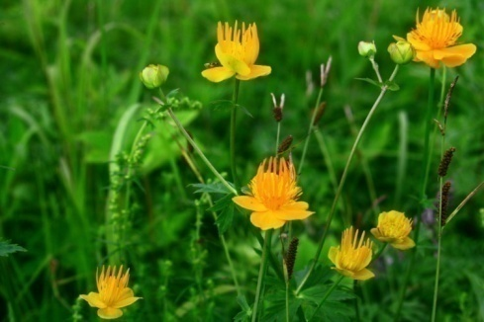
4  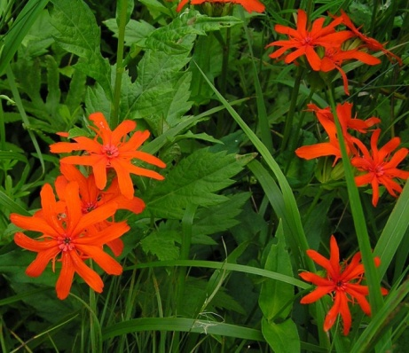 | 5  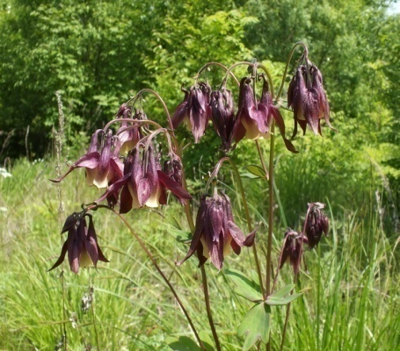 |  | 6  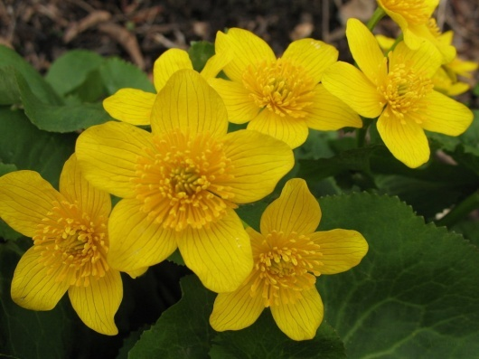
7  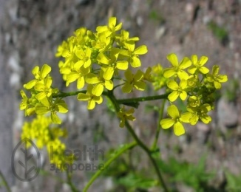 | 8  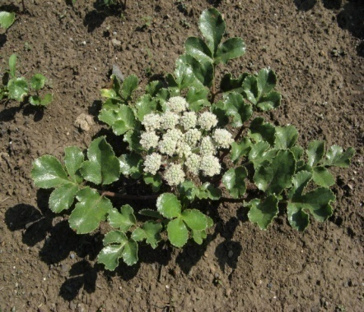 |  | 9  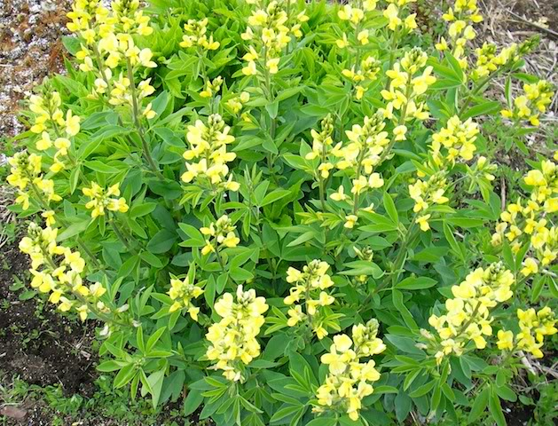
10  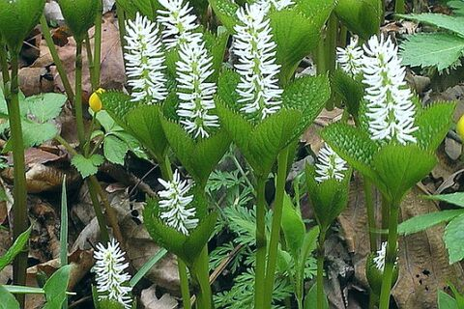 |  | 11  